CХІДНОУКРАЇНСЬКИЙ НАЦІОНАЛЬНИЙ УНІВЕРСИТЕТ

ІМЕНІ ВОЛОДИМИРА ДАЛЯ

# Факультет інформаційних технологій та електроніки

# (повне найменування інституту, факультету)

# Кафедра ____________ комп’ютерно-інтегрованих систем управління___________

(повна назва кафедри)

## ПОЯСНЮВАЛЬНА ЗАПИСКА

до магістерської науково-дослідної роботи

освітній ступінь___ магістр_______

(бакалавр, магістр)

спеціальність __151 – Автоматизація та комп’ютерно-інтегровані технології

(шифр і назва спеціальності)

спеціалізація __________________________________________________

(назва спеціалізації)

на тему «Розробка та дослідження комп'ютерно-інтегрованої системи контролю та управління газового реактора для аміаку на стадії окиснення аміаку у виробництві неконцентрованої азотної кислоти»

Виконав: студент групи АТП-21дм **_________** А. М. Діденко

( підпис ) (ініціали і прізвище)

Керівник **_________** Т. Г. Сотнікова

( підпис ) (ініціали і прізвище)

В.о. завідувача кафедри **_________** М.Г. Лорія

( підпис ) (ініціали і прізвище)

Рецензент **_________** О. І. Проказа

( підпис ) (ініціали і прізвище)

Сєвєродонецьк – 2022р

**СХІДНОУКРАЇНСЬКИЙ НАЦІОНАЛЬНИЙ УНІВЕРСИТЕТ**

**імені ВОЛОДИМИРА ДАЛЯ**

# Інститут, факультет, відділення_інформаційних технологій та електроніки_______

# Кафедра, циклова комісія_ Комп’ютерно-інтегрованих систем управління_____

Освітньо-кваліфікаційний рівень_____**магістр**_____________________________

Напрям підготовки 151 – Автоматизація та комп'ютерно-інтегровані технології

# ЗАТВЕРДЖУЮ

В. о. завідувача каф. КІСУ

М.Г.Лорія

“____” ___________2022 року

**З А В Д А Н Н Я**

**НА МАГІСТЕРСЬКУ НАУКОВО-ДОСЛІДНУ РОБОТУ СТУДЕНТУ**

**Діденку Антону Миколайовичу**

1. **Тема магістерської НДР**: **«**Розробка та дослідження комп'ютерно-інтегрованої системи контролю та управління газового реактора для аміаку на стадії окиснення аміаку у виробництві неконцентрованої азотної кислоти**» .**

2. **Керівник роботи:** Сотнікова Тетяна Геннадіївна

затверджені наказом вищого навчального закладу від

3. **Строк подання студентом роботи** 11 листопада 2022 р.

4. **Вихідні дані до роботи**:

4.1.Технологічний регламент виробництва

4.2.Інструкція оператора по експлуатації АСУ-ТП

4.4.Публікації по автоматизованому управлінню технологічними процесами___________________.

4.5.Публікації по моделюванню складних систем контролю та управлінню технологічними процесами __________________

5. **Зміст розрахунково-пояснювальної записки** (перелік питань, які потрібно розробити):

5.1.Вступ.

5.2.Аналіз сучасного стану автоматизації технологічних процесів виробництва неконцентрованої азотної кислоти.

5.3.Аналіз автоматизованих систем контролю та управління технологічними процесами газового реактора і розробка завдань для виконання магістерської науково-дослідної роботи.

5.4.Розробка та аналіз математичних моделей процесу у газовому реакторі на стадії окиснення азотної кислоти.

5.5.Теоретичні дослідження математичних моделей.

5.6.Розробка мнемосхем комп'ютерно-інтегрованої системи управління (КІСУ) газового реактору для аміаку.

5.7.Розробка програмного забезпечення роботи КІСУ-ТП в динамічному режимі роботи.

5.8.Аналіз результатів теоретичних досліджень.

5.9. Висновки

6. **Перелік графічного матеріалу** (з точним зазначенням обов’язкових креслень)

6.1. Мнемосхеми КІСУ газового реактора.

6.1.1.Основна мнемосхема контролю та управління стадії окиснення аміаку.

6.1.2.Архітектура КІСУ-ТП.

6.1.3.Мнемосхеми рапортів і повідомлень.

6.2.Мнемосхема роботи КІСУ-ТП в динамічному режимі роботи.

6.4.Математичні моделі ____________________.

6.3.Статичні та динамічні характеристики _________________________________.

6.5.Результати оптимального управління ____________________________________.

7. Дата видачі завдання 11 жовтня 2022р.

**КАЛЕНДАРНИЙ ПЛАН**

|  |  |  |  |
| --- | --- | --- | --- |
| №  з/п | Назва етапів дипломного роботи | Строк виконання етапів роботи | Примітка |
| 1 | Аналіз сучасного стану автоматизації технологічних процесів |  |  |
| 2. | Аналіз автоматизованих систем контролю та управління технологічними процесами ______________ і розробка завдань для виконання магістерської науково-дослідної роботи. |  |  |
| 3. | Розробка математичних моделей процесу ______________ |  |  |
| 4. | Розробка мнемосхем комп'ютерно-інтегрованої системи управління (КІСУ) процесом ________________________ |  |  |
| 5. | Розробка програмного забезпечення роботи КІСУ-ТП в динамічному режимі роботи. |  |  |
| 6. | Теоретичні дослідження математичних моделей процесу _________. |  |  |
| 7. | Аналіз результатів теоретичних досліджень. |  |  |
| 9. | Оформлення пояснювальної записки дипломного проекту та презентації |  |  |

Студент ____________________________ А. М. Діденко

Керівник магістерської НДР___________ Т. Г. Сотнікова

РЕФЕРАТ

Пояснювальна записка 58 стор., 13 рисунків, 5 джерел.

АМІАК, НЕКОНЦЕНТРОВАНА АЗОТНА КИСЛОТА, АВТОМАТИЗАЦІЯ, СТРУКТУРНО-ЛОГІЧНА СХЕМА, ГАЗОВИЙ РЕАКТОР, МАТЕМАТИЧНА МОДЕЛЬ, МАТЕРІАЛЬНИЙ ТА ТЕПЛОВИЙ БАЛАНС, РЕОЛОГІЧНІ ПЕРЕТВОРЕННЯ, ПЕРЕХІДНИЙ ПРОЦЕС, ФУНКЦІОНАЛЬНА СХЕМА, АВТОМАТИЧНА СИСТЕМА РЕГУЛЮВАННЯ, КОМП'ЮТЕРНО-ІНТЕГРОВАНА СИСТЕМА КОНТРОЛЮ ТА УПРАВЛІННЯ.

Об'єктом теоретичного дослідження є стадія окислення аміаку у виробництві неконцентрованої азотної кислоти.

Метою магістерської науково-дослідної роботи є розробка комп'ютерної системи контролю та управління газового реактору стадії окислення аміаку у виробництві неконцентрованої азотної кислоти та виконання досліджень математичних моделей реактора та комбінованої САР температури газу на виході з реактора.

Метод дослідження – теоретичний із застосуванням ЕОМ.

У ході виконання магістерської роботи проведено аналіз процесу як об'єкта керування, розроблені математичні моделі на основі теорії реологічних перетворень і методу нульового градієнта. Зроблені теоретичні дослідження математичних моделей реактора. Розроблена та досліджена система автоматичного керування.

Отримані наступні результати: аналіз сучасного стану автоматизації технологічних процесів, аналіз виробництва неконцентрованої азотної кислоти, аналіз газового реактора як об’єкта керування, структурно-логічна схема, розроблена математична модель, побудовані частотні характеристики та перехідні процеси для еквівалентного об’єкта, знайдені настроювання регулятора, розроблена функціональна схема автоматизації, мнемосхема у статичному та динамічному режимах.

**ЗМІСТ**

ВСТУП…………………………………………………………………………….7

РОЗДІЛ 1. ЛІТЕРАТУРНИЙ ОГЛЯД ....………......………………………….9

* 1. Сучасний стан та перспективи автоматизованої системи управління технологічними процесами …………………………9
  2. Характеристика АСУ ТП та виробництв ……………………..… 10
  3. Засоби сучасного проектування АСУ ТП……………………… 13
  4. Системи автоматичного керування, сигналізації та блокування…………………………………………………………..15
  5. Сучасні основи математичного моделювання систем автоматичного керування……………………………………...……16

РОЗДІЛ 2. АНАЛІЗ ТЕХНОЛОГІЧНОГО ПРОЦЕСУ СТАДІЇ ОКИСЛЕННЯ АМІАКУ У ВИРОБНИЦТВІ НЕКОНЦЕНТРОВАНОЇ АЗОТНОЇКИСЛОТИ………………………………………………………………………..18

* 1. Опис технологічного процесу………………...………….............18
  2. Аналіз технологічного процесу………………………………….20

Розділ 3. РОЗРОБКА МАТЕМАТИЧНої МОДЕЛі ТЕХНОЛОГІЧНОГО ОБ’ЄКТУ КЕРУВАННЯ ………………………………………………………21

РОЗДІЛ 4. Синтез Комбінованої Автоматичної Системи Регулювання ……………………………………………………………… 31

Розділ 5. КОМП'ЮТЕРНО-ІНТЕГРОВАНА СИСТЕМА КОНТРОЛЮ ТА УПРАВЛІННЯ ГАЗОВОГО РЕАКТОРА ДЛЯ АМІАКУ СТАДІЇ ОКИСЛЕННЯ АМІАКУ У ВИРОБНИЦТВІ НЕКОНЦЕНТРОВАНОЇ АЗОТНОЇ КИСЛОТИ………………………………………………………… 39

ВИСНОВОК…………………………………………………..………...…..……44

ВИКОРИСТАНА літературА …………………..………...………………. 45

Додатки ……………………………………………………………………….46

# **ВСТУП**

Аміак – речовина, яка є ключовим продуктом різноманітних азотовмісних речовин та відноситься до числа стратегічних та важливих продуктів хімічної промисловості. Здебільшого використовується для виробництва азотних добрив, у тому числі нітрат і сульфат амонію, сечовина. Також аміак застосовується у виробництві азотної кислоти, вибухових речовин, полімерів, соди та багатьох інших продуктів хімічної промисловості. Водяні розчини рідкого аміаку застосовують як рідке добриво, він є самим концентрованим азотним добривом.

У медицині, будівництві, в типографії, сільському господарстві також використовується аміак. Виробництво аміаку не є простою задачею. Аміак одержують шляхом каталітичного синтезу з азоту та водню під тиском. Для піддержування цієї промисловості та для зростання виробництва, потрібні найсучасніші методи автоматизації технологічного процесу.

Велика швидкість протікання та складність є характеристиками сучасних хіміко-технологічних процесів. Такі процеси чутливі до відхилень параметрів від нормальних значень. Їх супроводжують шкідливі умови роботи, пожежо- та вибухонебезпечність речовин. Через великі швидкості протікання хімічних реакцій при значних тисках та температурах технологічних процесів зі збільшенням потужності машин та навантажень апаратів застосування ручної праці становиться неможливим. За таких умов роботи навіть досвідчений спеціаліст не зможе своєчасно вплинути на процес, якщо він буде відхилятися від норми. Це призводить до аварійних ситуацій і вибухів, пожеж, погіршується якість випущеного продукту, зіпсування сировини та допоміжних речовин. Також багато технологічних процесів виконуються виключно при їх повній автоматизації.

Використання засобів автоматизації та повна автоматизація виробництва дають змогу покращити якісні показники: якість продукції стає вищою, зменшується собівартість, кількість продукції підвищується, поліпшується продуктивність праці. Саме автоматизація передбачає контроль, блокування, сигналізацію та керування технологічними параметрами при використанні необхідних автоматичних пристроїв.

Фундаментом для планування управління та контролю на всіх стадіях виробництва служить вимірювальна інформація. Раціональне використання матеріальних цінностей неможливе без надійних та точних вимірювань. Також неможливо вести суворий облік, забезпечити економічні витрати палива, сировини та енергії на виробництві без правильних вимірювань.

Оптимізація управління процесом є важливим аспектом, бо забезпечується ведення належного використання сировини, енергоємностей, поліпшення якості продукції, збільшення строку придатності оснащення, зменшення собівартості продукту і перенавантаження обладнання тощо.

З цього випливає задача - розробка математичної моделі апарату, за найсучаснішим методом незворотних реологічних перетворень, для більш точного опису процесу та покращення виробництва, та амортизування собівартості.

Об’єктом дослідження є фаза окиснення аміаку у виробництві неконцентрованої азотної кислоти, а саме газовий реактор (Р-201).

Мета даної дипломної роботи полягає у розробці комп'ютерно-інтегрованої системи контролю та управління газового реактора стадії окиснення аміаку та виконанні синтезу комбінованої системи регулювання температури газу у реакторі стадії окиснення аміаку у виробництві неконцентрованої азотної кислоти з застосуванням теоретичних досліджень з використанням ЕОМ, яка буде обчислювати регламентні данні, з постійного діючого регламенту виробництва неконцентрованої азотної кислоти.

**РОЗДІЛ 1. ЛІТЕРАТУРНИЙ ОГЛЯД**

* 1. **Сучасний стан автоматизованої системи управління технологічними процесами.**

Підвищення якості та зниження ціни на саму продукцію є найважливішими завданнями, які стоять перед кожним виробництвом. Для цього необхідно вдосконалювати виробництво.

Сьогодні технології, пов'язані з хімічною промисловістю, дуже складні, і виробництво хімічної продукції вимагає дуже великого обсягу вилучення продукту. Якість продукту залежить від відхилення від робочих параметрів, сучасних технологічних впроваджень та оптимізації в цехах підприємства. У хімічному виробництві існують шкідливі умови праці, небезпека пожежі та вибуху речовин, що переробляються. Відповідно до потреб у збільшенні випуску продукції зростають обсяги колон і завантаження апаратів. Зі збільшенням складності виробництва і проходженням хімічних реакцій при високих тисках і температурах, управління об'єктом вручну стає практично неможливим.

За таких обставин навіть висококваліфіковані фахівці не зможуть вчасно вплинути, якщо процес відхиляється від нормальної роботи. Що, в свою чергу, пропорційно відхиленню призводить до втрати якості кінцевого продукту, псує не тільки основну сировину для виробництва продукту, а й допоміжні речовини, наприклад, речовини-каталізатори, які можуть призводять до надзвичайного стану, а саме: викид великої кількості шкідливих для навколишнього середовища речовин, небезпека вибуху та пожежі. Технологічні процеси можуть здійснюватися тільки при повній автоматизації.

При застосуванні автоматизації значно підвищується ефективність виробництва: збільшується кількість кінцевого продукту, знижуються витрати на виробництво продукту, підвищується якість. Автоматизація включає: сигналізацію, контроль, регулювання та блокування технологічних процесів за допомогою технічних засобів автоматизації.

Вимірювання інформації є основою контролю, управління та планування всіх етапів виробництва. Відсутність точних вимірювань призводить до похибок у використанні сировини і матеріалів, а також унеможливлює оптимальне та економне використання енергії палива.

Тому найважливішим аспектом є оптимізоване управління процесами, яке дає можливість правильно використовувати енергетичні ресурси та сировину, сприяє підвищенню якості кінцевого продукту. Завдяки оптимальному управлінню можна збільшити термін служби обладнання та знизити вартість самого продукту.

* 1. **Характеристика АСУ ТП та виробництв**

Останніми роками загострилися питання технічного рівня і якості інструментів і прогресивних технологій. Системи автоматизації, що працюють локально на об'єкті, об'єднуються в автоматизований системний комплекс, створюється автоматичний процес керування технологічним процесом. Звичайна система керування порівняно з сучасними автоматизованими методами не має тих оптимальних налаштувань для кращого управління виробничим процесом, замість ручного керування здійснюється оптимальне машинне керування. Комп'ютерні системи, які побудовані на базі сучасних електрообчислювальних машин, є основним технологічним засобом управління виробництвом і процесами. При здійсненні управління виробництвом - в промисловості, будівельній сфері широко використовуються електронні системи та елементи автоматизації, з їх допомогою приймаються і обробляються сигнали від різних вимірювальних приладів, проходячи певні алгоритми і можливі впливи оператора, передаються сигнали до органів виконавчої влади.

Системи автоматизації, такі як передавачі первинного сигналу та автоматичні електронні обчислювальні машини, мають різні величини сигналу відносно виходу та входу. Під електричною автоматикою та її системами розуміють підсилювачі - електронні, напівпровідникові підсилювачі, що працюють за магнітним принципом, а також пристрої, які здійснюють автоматичне регулювання, перетворюючи сигнал, мають на своїх входах і виходах різні значення однієї і тієї ж величини.

Системи, вузли та елементи автоматизації мають відмінності за фізичними властивостями, за способом дії, принципово, конструктивно та ін. Елемент (ланка, блок) - це конструктивно простий сегмент, який виконує якусь певну операцію, обробку, з сигналом, тобто. : контроль, корекція, перетворення, розподіл і зберігання. Електроавтоматика - це сукупність електронного автоматичного пристрою та об'єкта керування, які взаємодіють між собою.

Електроавтоматика та пристрої виконують завдання: блокування, сигналізації, керування, автоматичного керування та захисту. Придатність продуктів і правильність виконання техніки. Процес, крім забезпечення безвідмовної та надійної роботи обладнання, визначається пристроями автоматичного керування.

Пристрої сигналізації перетворюють сигнали, що використовуються в автоматичних системах, на людське сприйняття. Такими сигналами є запалена лампа, запалені стрілки на приладах, запалені цифрові табло, електропневматичні покажчики, є також звукові сигнали, такі як сирена, дзвінок, гудок. Тривожні сигнали часто супроводжуються автоматичним повідомленням за допомогою паперового записуючого обладнання, яке також може бути повідомлено на магнітній стрічці. Пристрої, що здійснюють блокувальні та захисні дії, перешкоджають правильній роботі електроавтоматичних або технічних засобів. обробляти та забезпечувати зупинку відповідного обладнання в режимах роботи, що не відповідають стандарту.

В даний час існує безліч різних пристроїв захисту і блокування. Що стосується електричних пристроїв, то широко використовуються автоматичні вимикачі і спеціальні запобіжники, які переривають подачу електроенергії в мережу в разі перевантаження. На підприємстві для запобігання підвищення тиску в колоні і зниження рівня можуть використовуватися резервуари та інші технологічні пристрої. Крім того, на підприємствах використовуються різні блокування, засновані на дискретних діях, це допомагає захистити від неправильної роботи технологічного обладнання та травмування обслуговуючого персоналу. На підприємстві висока надійність роботи є основною вимогою до пристроїв захисту та замикання. Для визначення бажаного руху процесу в об'єкті керування всі системи електроавтоматики працюють за командами персоналу, що обслуговує обладнання, за заданою програмою або автоматично залежно від значення будь-якого параметра. Для досягнення поставленої задачі управління системи електроавтоматики впливають на об'єкт управління. Це можна зробити шляхом зміни кількості речовин, що доставляються залежно від продуктивності пристрою, або шляхом дроселювання потоку. Кількість теплоти, що передається, залежить від теплоносія, також може залежати від палива, кількості речовини, напрямку потоку або частоти обертання приводу механізму подачі речовини, частоти вмикань і вимикань приладів. . Важливим видом електротехнічної автоматики є автоматичний електропривод, а також електромагнітні та електронні засоби автоматики.

Сьогодні сучасні наукові дослідження потребують комплексних вимірювань, де вирішенням цих завдань та їх реалізацією займаються наукові інститути та організації. У них працюють висококваліфіковані спеціалісти та спеціалісти. При цьому основною дією для всіх вимірювань є експериментальне дослідження, суть його полягає в порівнянні вимірюваної фізичної величини з однойменною величиною, прийнятою за одиницю. Об'єктом порівняння є визначення кількісної оцінки вимірюваної величини, яка має форму певного числа прийнятих за неї одиниць.

За допомогою необхідного обладнання, що відрізняється за принципом роботи і складністю, проводиться вимірювання. Це обладнання називається вимірювальними приладами. Засоби вимірювальної техніки — це певна кількість технічних засобів, основною дією яких є вимірювання, реалізація методів здійснення вимірювань та обробка їх результатів.

З розвитком суспільства зросли і їхні потреби, і з цим тісно пов’язані вимірювальні технології. Сучасну епоху можна охарактеризувати як час зростання темпів розвитку науки і виробництва в промисловості. Але це неможливо без широкого використання різноманітних вимірювань і вимірювальної техніки. Термін технологічні вимірювання визначається галуззю вимірювальної техніки, яка об'єднує вимірювальні прилади та методи вимірювання, що використовуються в технологічних процесах. Параметри вимірювання, які входять до технологічних вимірювань, дуже різні для різних галузей промисловості та сильно залежать від самого технологічного процесу.

* 1. **Засоби сучасного проектування АСУ ТП**

Сьогодні нафтопереробна промисловість, хімічна, нафтохімічна та інші галузі промисловості характеризуються високою складністю, дуже високою потужністю, технологічними апаратами, великим обсягом виробництва та різноманітними іншими параметрами, від яких залежать хімічні процеси та технологічні. Тому вже важко уявити сучасні технологічні процеси без часткової або повної автоматизації.

Технологічний процес, який може відбуватися без безпосередньої участі людини, де самі технологічні операції виконуються автоматично, називається автоматизованим технологічним процесом. Автоматичне регулювання технологічних параметрів, що допускається автоматизацією технологічних виробництв. До автоматизації технологічного виробництва відносять також: автоматичне регулювання, а також автоматизоване або автоматичне керування. Автоматизація технологічного виробництва включає також захист технологічних процесів від аварійних режимів, охорону навколишнього середовища. Сигналізація - відхилення від нормальних режимів техніки відносяться на автоматизацію технологічного виробництва.

Управління спрямоване на підтримку або поліпшення роботи об'єкта управління відповідно до заданої мети управління, воно здійснюється так, щоб хімічні системи працювали в напрямку відповідно до поставленого завдання. Коли процес управління здійснюється найкращим чином, тоді він є оптимальним. Системи автоматичного керування є основним інструментом вирішення завдань управління хімічним виробництвом.

Автоматизоване керування – це керування технологічним об’єктом або декількома об’єктами та виконавчим механізмом, який впливає на об’єкт (тобто клапан тощо), регулюючи процес шляхом впливу на об’єкт у реальному часі.

Управління різними режимами, за якими працює тех. обладнання, називають управлінням технологічного процесу. Управління технологічним процесом – це визначення вхідних параметрів, знайдена залежність між вхідними та вихідними параметрами, впроваджений автоматичний вимір вхідних та вихідних параметрів, з використанням алгоритмів та формул, які описують процес, контролюються вихідні параметри за рахунок зміни вхідних.

Автоматизація технологічних процесів та автоматизація систем керування працює таким чином, вся інформація, що збиралась з давачів, поступає до системи, що керує процесом. Далі система порівнює дані отримані з вхідних та вихідних потоків та параметрів та робить порівняння з моделлю, яка закладена у систему. Всі результати, які отримуються при порівнянні даних з моделлю, аналізуються комп’ютером, а вже потім автоматична система управління вираховує керуючі дії та відправляє їх до виконавчого механізму (робочого органу).

Система автоматичного керування сьогодні є єдиною частиною об’єкта керування, де оператор стежить за поточною роботою комп’ютера, контролює параметри. Коли оператор бере участь у прийнятті рішень щодо управління пристроєм, це називається автоматизованою системою управління. Коли система працює без безпосередньої участі людини в процесі управління, така система називається автоматичною системою управління.

* 1. **Системи автоматичного керування, сигналізації та блокування**

Сьогодні в нафтопереробній і хімічній промисловості використовується автоматизація технологічних процесів за допомогою різних засобів автоматичного керування. Система автоматизації процесу контролює не тільки вхідні та вихідні параметри, але й контролює ці параметри, сигналізує про відхилення будь-якого з параметрів від норми, може за необхідності реалізувати аварійне блокування, а також забезпечує захист. Сам технологічний процес підтримується в ідеальному режимі. У хімічній та нафтопереробній промисловості особлива увага приділяється засобам дистанційного керування процесами, а саме: розробці та застосуванню. Завдяки таким засобам людина, оператор або робочий персонал не піддається шкідливому впливу агресивного середовища. Обладнання контролю технологічних процесів: пожежонебезпечних, вибухонебезпечних та інших, обладнане автоматичним керуванням. Таке обладнання оснащене можливістю регулювання та захисного блокування одного або кількох параметрів, які можуть стати причиною аварії. Обладнання цього типу контролює кількість речовин, що виходять з апарату, їх пропорції, які компоненти входять до складу речовин, стежить, щоб концентрація деяких речовин не досягла критичного рівня, інші вимірювання включають моніторинг температури, тиску та витрати. У деяких пристроях контроль перерахованих вище параметрів також включає витрату теплоносія або теплоносія. Обладнання, що входить до складу технологічних установок першої категорії вибухонебезпечності, оснащується не менше 2 датчиками на кожен параметр, які віднесені до групи небезпеки. Коли параметри залежать один від одного, для кожного параметра ставиться датчик. Крім того, параметри оснащені засобами протиаварійного захисту та засобами регулювання. Для більшого контролю (при необхідності) вони також оснащені додатковими (дубльованими) системами контролю та захисту. Автоматичні системи протиаварійного захисту виготовляються за певним алгоритмом.

Автоматичні засоби контролю, які стежать за ходом техніки. процесу, засоби блокування, засоби регулювання і сигналізації, встановлюються в період часу (кілька тижнів), в який зручно підтримувати і знімати необхідні показання.

* 1. **Сучасні основи математичного моделювання систем автоматичного керування.**

Розуміння математичної моделі полягає в тому, що за значеннями певних (вхідних) параметрів можна математично отримати значення вихідних параметрів об’єкта моделювання.

Отже, математична модель – це певна сукупність математичних систем або рівнянь, що описують процеси, що відбуваються в об’єкті дослідження. Ці процеси описуються певними фізичними законами, які можуть описувати не тільки внутрішній процес, а й його взаємодію з навколишнім середовищем. Поняття математичного моделювання - це процес, який встановлює відповідність між реальним об'єктом і деяким математичним об'єктом, який має назву: математична модель. Дослідження математичної моделі дозволяє побачити характеристики і передбачити поведінку реального об'єкта за умови зміни певних умов. Особливістю математичного моделювання є те, що математична модель абстрактно відображає існуючий або розвивається об'єкт. Знання фізичних властивостей і фізичних законів дозволяє отримати розуміння і знання про цей об'єкт. У той час у техніці таке розуміння, як математична модель, трактується як зміна досліджуваного технологічного пристрою або процесу, що відповідає математичній моделі, і подальше дослідження обчислювальних методів за допомогою певних засобів, що залежить від сучасна техніка, яка дозволяє швидко обчислювати.

Перш за все, математичне моделювання - це як побудова самої математичної моделі, так і вибір певної моделі з підготовлених джерел. Дослідження математичної моделі — це отримання інформації про об’єкт, математичний і фізичний опис його властивостей і, перш за все, прогнозування поведінки на основі фізичних властивостей досліджуваного об’єкта.

Перш за все, математичне моделювання - це як побудова самої математичної моделі, так і вибір певної моделі з підготовлених джерел. Дослідження математичної моделі — це отримання інформації про об’єкт, математичний і фізичний опис його властивостей і, перш за все, прогнозування поведінки на основі фізичних властивостей досліджуваного об’єкта.

Говорячи простою мовою, під таким поняттям, як математична модель, можна розуміти певну сукупність знань про досліджуваний об’єкт, яка сформульована за допомогою фізичних законів, об’єднаних математичною мовою.

Відкритим залишається питання, знання, які ми маємо про об'єкт, не досконалі, або навпаки, для опису об'єкта необхідно враховувати стільки факторів, що це математично не зручно. Тому, як і будь-яка інша модель, математична модель має лише наближений опис досліджуваного об’єкта.

**РОЗДІЛ 2. АНАЛІЗ ТЕХНОЛОГІЧНОГО ПРОЦЕСУ СТАДІЇ ОКИСЛЕННЯ АМІАКУ У ВИРОБНИЦТВІ НЕКОНЦЕНТРОВАНОЇ АЗОТНОЇ КИСЛОТИ**

* 1. **Опис технологічного процесу**

Аміачно-повітряна суміш зі змішувача Х-202 поступає в контактний апарат Р-201 (рис. 2.1), який являє собою вертикальну циліндричну посудину.

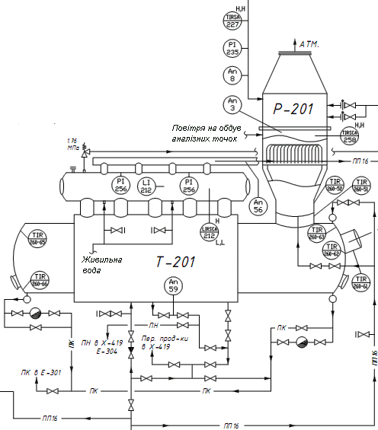

Рис. 2.1. Функціональна схема автоматизації стадії окислення

аміаку та охолодження нітрозних газів

У верхній частині апарату є влаштований конус, який переходить у циліндр діаметром 1700°мм. У нижній частині циліндра, в горизонтальній площині влаштована касета, в котрій розміщено 12 каталізаторних сіток платинородієво-палладієвого сплаву.

У міжкорпусний простір апарату подається АПС, котра через отвори у верхній частині внутрішнього конуса поступає на каталізаторні сітки для окислення. Над каталізаторними сітками розташований запалювальний пристрій, який складається з двох концентричних кілець, і призначений для розігріву каталізаторних сіток. Контактний апарат обладнано оглядовими вікнами та аналізними точками для відбору проби АПС та нітрозного газу, призначення котрих полягає у здійсненні контролю стану каталізаторних сіток і процесом окислення аміаку. У верхній частині контактного апарату, розташована вибухова мембрана, яка служить для запобігання апарату від руйнування при перевищенні дозволеного робочого тиску. На каталізаторних сітках при температурі (890-910)0С проходить окислення аміаку за реакціями:

- основна реакція:

4NH3 + 5O2 = 4NO + 6H2O + 907 кДж;

- побічні реакції:

4NH3 + 3O2 = 2N2 + 6H2O + 1266 кДж;

4NH3 + 4O2 = 2NO2 + 6H2O + 1105 кДж

Після окислення аміаку створюються нітрозні гази, котрі містять оксиди азоту, пару води та кисень. Вихід оксиду азоту від окисленого аміаку не повинен бути меншим 93,5%. Для захисту сіток контактного апарату від сплавлюння передбачене захисне блокування, котре відключає технологічну частину агрегату при досягненні температури на каталізаторних сітках 9500С. Після контактного апарату Р-201 гарячі нітрозні гази через перегрівник пари поступають у котел-утилізатор нітрозних газів Т-201. Мнемосхема КІСКУ стадією окислення аміаку та охолодження нітрозних газів приведена на рис. 2.3. [10]

* 1. **Аналіз технологічного процесу**

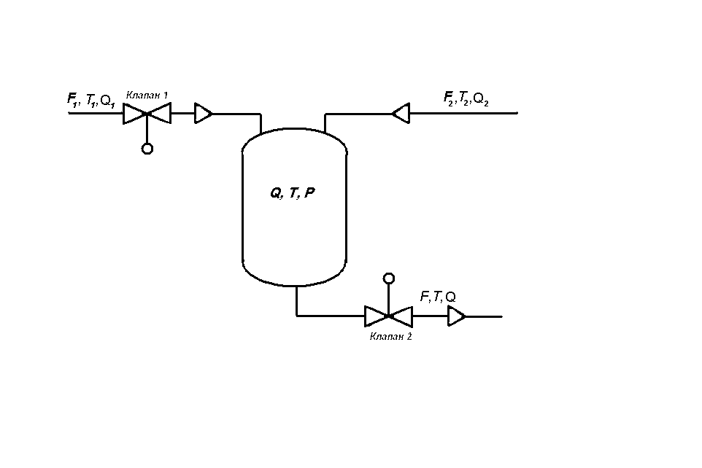

Рис. 2.2. Газовий реактор

У газовому реакторі відбувається взаємодія двох або більше реагентів у наслідок чого, відбувається хімічна реакція з утворенням нової речовини, яка відводиться з реактора. Потоки реагентів можуть бути змішано як безпосередньо в реакторі так і у змішувачі, однак ця особливість на вивід ММ не впливає. На виробництві дуже часто використовують технологічні схеми, в яких цільовий компонент із вихідного з реактору потоку вилучають, а газ, який містить достатньо велику кількість реагентів, повертають у реактор. Тому у вхідних потоках може бути наявним реагент, який утворюється в результаті хімічної реакції.

Концентрація продукту, що утворюється в наслідок реакції, визначає температуру в реакторі, так як практично усі реакції супроводжуються вилученням або поглинанням тепла, тобто є екзотермічними або ендотермічними. У деяких випадках реактори обладнують рубашкою, в яку подається теплоносій або хладагент.

Розглянемо принцип роботи газового реактора, який наведено на рис. 2.2. Перший реагент витратою  з температурою  та вмістом цільового компоненту  (компоненту за яким створюється ММ) через клапан 1 подається в реактор. У цьому прикладі приймаємо що другий потік є нерегульованим. Другий реагент витратою  з температурою  та концентрацією цільового компоненту  потрапляє в реактор. У реакторі вони взаємодіють між собою з утворенням нової хімічної речовини. Процес протикає при температурі  та тиску . Продукти реакції відводяться з реактора витратою . Концентрація цільового компоненту в цьому потоці .

До вихідних параметрів процесу слід віднести концентрацію  цільового компоненту на виході реактора, температуру  в реакторі та тиск .

У прикладі, що розглядається, тиск  регулюється зміною витати . При керуванні газовими реакторами достатньо регулювати температуру, а концентрацію в цьому випадку можна тільки контролювати. Отже витратою першого реагенту в нашому прикладі будемо регулювати кількість компоненту, що утворюється в наслідок реакції, за рахунок підтримки відповідної температури процесу. Тобто витрата  є також регулюючою координатою.

Всі інші параметри процесу є збурюючими координатами. До них слід віднести температури вхідних потоків  та  та концентрації  та  у них цільового компоненту. Інформаційно-логічна схема газового реактора наведена на рис. 2.2.

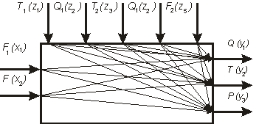

Рис. 2.2. Інформаційно-логічна схема газового реактора

Також слід відмити, що вихідні координати газового реактора є взаємопов’язаними. Так, наприклад, зміна температури  в реакторі з одного боку відповідно до закону Ле Шателье змінить кількість речовини, що утворюється, тобто викличе зміну концентрації , а з іншого боку викличе зміну тиску  у реакторі. З цього випливає, що зміна будь-якої з вхідних координат (регулюючої або збурюючої) викличе зміну відразу всіх вихідних координат.

Для визначення ММ газового реактора слід скласти три часткові моделі: за концентрацією  цільового компоненту, за температурою , за тиском . Складемо ці часткові ММ.

Можлива побудова ММ за концентрацією  компоненту, що утворюється в наслідок реакції, або за концентрацією одного з реагентів, що витрачається в реакції. Вибір того або іншого компоненту, за концентрацією якого складається модель, залежить від можливості вимірювання концентрації, регулювання, мети керування та ін.

Розглянемо складання часткової ММ за концентрацією  компоненту, що утворюється в реакції (цільового компоненту). Складемо рівняння матеріального балансу за цільовим компонентом (компонентом, що утворюється в реакції). Цільовий компонент може надходити в реактор із першим та з другим потоком (наприклад, у технологічних схемах із рециклом), утворюється в реакторі в наслідок реакції, накопичується в реакторі та відводиться з потоком, який виходить, із реактора.

**Розділ 3. РОЗРОБКА МАТЕМАТИЧНої МОДЕЛі РЕАКТОРА**

Газовий реактор, у даному випадку має дві вихідні величини: концентрацію цільового продукту та температуру.

Газова суміш, яка надходить у реактор попередньо нагрівається до температури , близької до температури реакції. Реакції у газовому потоці, за деяким винятком, відносяться до екзотермічних, тому реактор необхідно охолоджувати до деякої температури . Якщо газова суміш складається із двох потоків, то на вхід у реактор вона містить два компонента з концентраціями відповідно  і . У результаті реакції між цими компонентами створюється нова речовина з концентрацією . Теплота, яка надходить у реактор, складається із теплоти газового потоку та теплоти, яка виділяється під час реакції [4].

Рівняння теплового балансу газового реактора має вигляд:

, (3.1)

де ;  - кількість теплоти, яка виділяється у результаті реакції; ; ;  - кількість теплоти, яка передається через стінку до холодоносія; ,  - витрати суміші та її теплоємність;  - теплота реакції;  - початкова концентрація;  - об’єм реактора;  - густина суміші у реакторі;  - коефіцієнт теплопередачі через стіну;  - поверхня теплообміну;  - температура стінки [4].

Коефіцієнт  може бути визначений через витрати холодоносія за формулою:

, (3.2)

де  - коефіцієнт пропорційності.

Рівняння матеріального балансу за реагуючим компонентом:

, (3.3)

де ;  - маси регулюючих компонентів;  - кількість речовини, яка створюється у процесі реакції;  - кількість маси на виході реактора;  - об’єм реакційної зони;  - стала швидкості реакції;  - стала;  - енергія активації;  - універсальна газова стала;  - температура;  - максимально досяжна концентрація цільового продукту [4].

Якщо тиск  у реакторі регулюється зміною витрат  газу на виході, то можна записати, що

, (3.4)

де ,  - відповідно коефіцієнт витрат і прохідний отвір клапану.

Матеріальний баланс реактора може бути описаний такими рівняннями:

 (3.5)

де  - об’єм реакції;  - концентрація цільового продукту відповідно рівняння кінетики;  - густина газової суміші; ,  - тиск підвищений та нормальний;  - витрата газової суміші на виході реактора.

 (3.6)

Результати аналізу рівняння (3.6) показують, що змінними параметрами будуть: концентрація , температура  реакції, тиск  газової суміші, поперечний перетин регулюючого органу , витрати  і , концентрації  та . Дамо відхилення змінним параметрам, а після відповідних перетворень та спрощень буде одержано:

 (3.7)

Під час отримання (3.7) враховано, що . Введемо подальші позначення:

; ; ; ; ; ; ; .

Тоді рівняння (3.7) набуде вигляду:

 , (3.8)

де ; ; ; ; ;

;

.

Рівняння теплового балансу реактора:

 (3.9)

Враховуючи, що, маємо рівняння:

 (3.10)

Вважаємо, що теплоємність ,  і  у межах допустимих змін температур будуть сталими. Тоді до змінних параметрів можна віднести: температуру  реакції, концентрацію  цільового продукту, температуру  газової суміші на вході у реактор, витрати  та . Беремо . Дамо відхилення змінним, а після відповідних перетворень та спрощень отримуємо:

 (3.11)

Введемо таке позначення: .

Тоді рівняння (3.11) у відносній формі буде:

, (3.12)

де ; ; ; ;

; .

Система часткових ММ газового реактору утворюють загальну ММ газового реактору. Запишемо цю систему

 . (3.13)

Як слід з аналізу системи рівнянь (3.13), всі вихідні координати є взаємозалежними. Для того, щоб знайти ММ за будь-якою координатою, слід розв’язати систему рівнянь відносно цієї координати. Найбільш зручно це робити використовуючи матричний метод розв’язання системи рівнянь.

Для того щоб можна було для системи рівнянь застосувати закони лінійної алгебри, перетворимо систему рівнянь (3.13) за Лапласом, при цьому врахуємо, що; ;; ;

; ; ; ; , та запишемо її в такий спосіб:

 . (3.14)

Запишемо рівняння (3.14) у матричному вигляді.

, (3.15)

де *А* – матриця коефіцієнтів при вихідних координатах (головний визначник системи):

 ; (3.16)

*Y* – матриця вихідних координат:

 ; (3.17)

*В* – матриця вільних членів (права частина кожного рівняння):

 ; (3.18)

де ;

;

Визначимо детермінант основної матриці системи.

 (3.19)

Для того, щоб визначити вихідні координати , складемо допоміжні матриці та визначимо їхні визначники. Допоміжні матриці складаються шляхом заміни відповідного стовпа у головній матриці на матрицю *В.*

. (3.20)

Визначимо визначник цієї матриці.



. (3.21)

Визначимо визначник цієї матриці.



Розв’язок системи рівнянь (3.14) наводять, як правило, в такий спосіб:

; . Однак при розробці ММ насамперед нас цікавить саме диференційне рівняння (мається на увазі перетворення за Лапласом диференційне рівняння), що описує роботу мого ОК у динаміці.

Диференційне рівняння за координатою  має такий вигляд:

 (3.22)

Переведемо рівняння (3.22) до канонічного вигляду. Для цього розділимо праву та ліву частину цього рівняння на . Рівняння (3.22) набуде вигляду:

 (3.23)

де  - стала часу, ;

- стала часу, ;

 - коефіцієнт моделі;

 - стала часу, ;

- коефіцієнт моделі;

 - стала часу, ;

 - коефіцієнт моделі;

- стала часу, ;

 - коефіцієнт моделі;

- стала часу, ;

 - коефіцієнт моделі;

- стала часу, ;

 - коефіцієнт моделі;

 - коефіцієнт моделі;

- стала часу, .

Диференційне рівняння за координатою  має такий вигляд:

 (3.24)

Переведемо рівняння (3.22) до канонічного вигляду. Для цього розділимо праву та ліву частину цього рівняння на .

Рівняння (3.22) набуде вигляду:

 (3.25)

де  - коефіцієнт моделі;

 - стала часу, ;

- коефіцієнт моделі;

 - стала часу, ;

 - коефіцієнт моделі;

 - коефіцієнт моделі;

 - коефіцієнт моделі;

 - коефіцієнт моделі;

- стала часу, ;

 - коефіцієнт моделі.

Маючи два отриманих диференційних рівняння (3.23) та (2.25), що описують роботу об’єкта керування, потрібно обернено перетворити їх за Лапласом, для кращого розуміння та наглядного порівняння з математичною моделлю побудованою за методом незворотних реологічних перетворень. При перетворенні враховуємо, що ; ;; ;

; ; ; ; , можна записати рівняння в такому вигляді:

 (3.26)

 (3.27)

Ліві частини рівнянь (3.26) та (3.27) описують вихідні величини досліджуваного об’єкту, а праві - вплив на цей об’єкт.

Головним параметром оберемо температуру . Розрахунок математичної моделі газового реактора наведено у Додатку 1.

**РОЗДІЛ 4. Синтез Комбінованої Автоматичної Системи Регулювання**

Комбіновані системи автоматичного керування (АСР) використовують при автоматизації технологічних об′єктів, на які діють істотні контролюючі збурення. Упровадження компенсую чого сигналу за найсильнішим збуренням уможливлює істотне зменшення динамічної похибки регулювання за умови правильного вибору та розрахунку динамічного компенсатора з передавальною функцією , який формує закон зміни цього впливу [2].

Цій АСР присутні два замкнених контури, до цих контурів входять такі ланки, як: регулятор Р, виконавчий механізм ВМ, регулюючий орган РО, технологічний об’єкт керування ТОК, датчик Д і також проміжний перетворювач ПП.

Коли досліджують комбіновані АСР, одразу визначають передавальні функції кожної ланки. Регулятор передаточної функції W1(s), динамічний компенсатор – Wk(s), вконавчий механізм - W2(s), регулюючий орган - W3(s), технологічний об'єкт керування W4(s) давач - W5(s), проміжний перетворювач W6(s).

При вірному групуванні всіх ланок, комбінована АСР має вигляд, показаний на (рис. 4.1.).

Най частіше, комбіновані АСР досліджують за каналом збурення.

Комбінована АСР має: завдання *u* , збурення *z ,* яка діє на вихідну координату *y*, по двом шляхам – по каналах z y і z ɛ y. Канал u y називають каналом регулювання, а z y каналом збурення.

Д

W8

ПП

W9

ДК

Wk

z

y

W7



РО

W3

ТОК

W4

Р

W1

ВМ

W2

u

y’

НП

W6

Д

W5

Рис. 4.1. Комбінована автоматична система регулювання

Для стабілізації температури використаємо ПІ-регулятор. Його передавальна функція має вигляд:

, (4.1)

де  і  - коефіцієнт підсилення та час інтегрування регулятора.

Виконавчий механізм представляє собою електродвигун постійного струму. З деяким наближенням передавальну функцію виконавчого механізму запишемо у вигляді:

, (4.2)

де - коефіцієнт передачі виконавчого механізму,  - постійна часу.

Регулюючий орган та нормуючий перетворювач рахуватимемо як підсилювальні динамічні ланки, для яких приймемо наступні передавальні функції:

, (4.3)

. (4.4)

Технологічний об'єкт керування (ТОК) за регулюванням описується наступною передавальною функцією:

 (4.5)

де  - коефіцієнт передачі, постійні часу та час чистого запізнення об'єкта відповідно.

Технологічний об'єкт керування (ТОК) за збуренням описується наступною передавальною функцією:

 (4.5)

де  - коефіцієнт передачі, постійні часу та час чистого запізнення об'єкта відповідно.

Температура в установці вимірюється за допомогою термопари хромель-копель, яка описується аперіодичною ланкою другого порядку. Тому передавальна функція датчика регулювання температури має вигляд:

. (4.6)

Знайдемо передавальну функцію еквівалентного об'єкта керування:

. (4.7)

Перехідний процес для еквівалентного об'єкта керування розраховуватимемо методом квадратур, розрахунок якого представлений у Додатку В.

Розрахуємо ДЧХ та знайдемо частоту переходу  еквівалентного об’єкта. З графіка на рисунку 4.2. видно, що частота переходу ДЧХ буде дорівнювати .

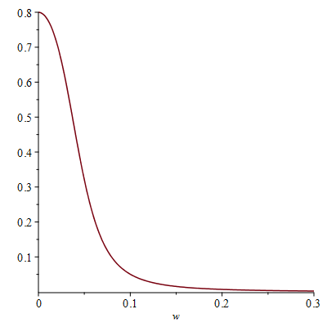

Рис. 4.2. Дійсна частотна характеристика еквівалентного об’єкта

Підставивши частоту переходу у розрахунок знайдемо постійні часу та підставимо їх у ідентифіковане характеристичне рівняння еквівалентного об'єкта керування, яке має вигляд:

 (4.8)

Тоді передавальна функція еквівалентного об’єкта буде:

 (4.9)

Знайдемо відношення постійних часу еквівалентного об'єкта керування.

Так як відношення постійних часу більше 2, то робимо висновок, що перехідний процес еквівалентного об'єкта керування матиме аперіодичний характер. Тому розрахунок перехідного процесу виконаємо за формулою:

, (4.10)

де  - корені характеристичного рівняння:

 (4.11)

Крива перехідного процесу еквівалентного об'єкта керування матиме вигляд, показаний на рисунку 4.3.

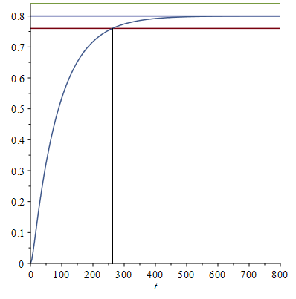

Рис. 4.3. Перехідний процес еквівалентного об’єкта

Розрахуємо оптимальні настроювання регулятора використовуючи метод трикутника.

В області максимальної чутливості об'єкта побудуємо трикутник як показано на рисунку 3.8 і знайдемо швидкість його руху за формулою:

. (4.12)

Так як для регулювання використовуємо ПІ-регулятор, то оптимальні настроювання регулятора знаходимо за формулами:

- оптимальне значення коефіцієнта регулювання:



 (4.13)

- час інтегрування:



 (4.14)

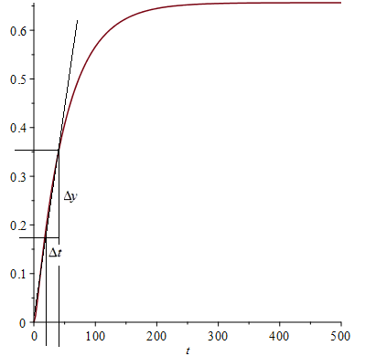

Рис.4.4. Визначення оптимальних параметрів регулятора

методом трикутника.

Розрахуємо ДЧХ та знайдемо частоту переходу  комбінованої АСР. З графіка на рисунку 4.5. видно, що частота переходу ДЧХ буде дорівнювати .

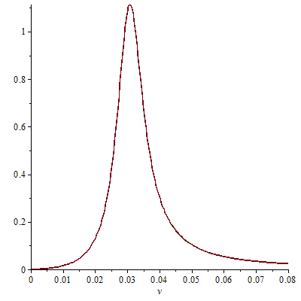

Рис. 4.5. Дійсна частотна характеристика АСР

Ідентифіковане диференціальне рівняння, яке описує АСР, матиме вигляд:

. (4.15)

Для визначення типу перехідного процесу розрахуємо постійні часу та знайдемо їх відношення. Так як відношення постійних часу більше 2, то АСР матиме аперіодичний перехідний процес.

Отримаємо перехідний процес системи регулювання за допомогою програми Maple (Додаток 2):

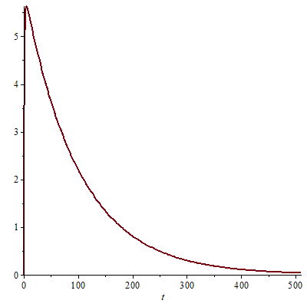

Рис. 4.6. Крива перехідного процесу АСР

З графіка видно, що перехідний процеc аперіодичний, час регулювання дорівнює 480 сек., а перерегулювання дорівнює 6с.

**Розділ 4. КОМП'ЮТЕРНО-ІНТЕГРОВАНОЇ СИСТЕМИ КОНТРОЛЮ ТА УПРАВЛІННЯ (КІСКУ) ГАЗОВОГО РЕАКТОРА СТАДІЇ ОКИСЛЕННЯ АМІАКУ У ВИРОБНИЦТВІ НЕКОНЦЕНТРОВАНОЇ АЗОТНОЇ КИСЛОТИ**

**4.1. Аналіз програмного забезпечення КІСУ газового реактора стадії окислення аміаку у виробництві неконцентрованої азотної кислоти**

Програмне забезпечення (ПЗ) повинне бути достатнім для реалізації усіх функцій КІСУ ТП та містити в собі базове програмне забезпечення (БПЗ) і прикладне програмне забезпечення (ППЗ). Базове програмне забезпечення повинне забезпечувати виконання наступних функцій:

* конфігурацію операційної системи під заданий склад технічних засобів;
* підготовку, трансляцію, компонування та виконання програмних модулів прикладного програмного забезпечення;
* підготовку та копіювання носіїв базового програмного забезпечення;
* діагностику складових частин технічних засобів;
* обмін інформацією між ШКУ та РСО.

До складу базового програмного забезпечення (БПЗ) повинні також входити:

* пакет програм збору й обробки інформації, що забезпечує попередню обробку сформованої в базі дані інформації (лінеаризацію, згладжування, фільтрацію та т.п.), а також видає сигнали керування;
* диспетчер реального часу, призначений для організації вводу-виводу каналів зв'язку з об'єктом, запуску прикладних програмних модулів, організації роботи з КІСУ ТП.

Прикладне програмне забезпечення (ППЗ) повинне мати програми, необхідні для реалізації технологічних алгоритмів КІСУ системою попереднього упарювання аміачної селітри, та забезпечувати:

* можливість виконання всього комплексу інформаційних, керуючих функцій та функцій контролю;
* можливість заміни та додавання програмних модулів з метою модифікації КІСУ та нарощуванням її функцій.

ППО повинно дозволяти обслуговуючому персоналу робити зміни величини граничних значень попереджувальної сигналізації з РСО. Програмне забезпечення повинне мати захист від несанкціонованого втручання оператора.

Автоматизоване управління технологічним процесом виробництва азотної кислоти здійснюється з допомогою мнемосхем та випливаючих вікон. Мнемосхема окислення газоподібного аміаку, відносяться до основних мнемосхем.

**4.2. Створення графічного екрану управління апаратом.**

Створення графічного екрану є наглядним відображенням технологічного процесу, за для якого створюється комп’ютерно-інтегрована система управління. Під час створення необхідно показати апарати стадії , системи регулювання та стабілізації. Для індикації параметрів на робочому екрані використовуються текстові блоки, які дають змогу виводити значення з програми на екран. Графічні елементи, такі як труби, корпуси апаратів, клапани, тощо створюються за допомогою вбудованих графічних бібліотек. На рисунку 4.1 показано графічний екран для управління газовим реактором.

Для керування процесом необхідно створити контури керування, які на відмінно, дозволять нам самим змінювати значення технологічних параметрів залежно від наших потреб для правильного управління процесом. Використання цих блоків дозволить реалізувати у Trace Mode будь-яку систему регулювання – від самої простої до систем управління високого рівня, реалізувати будь яку модель об’єкта – від першого до високого порядку.

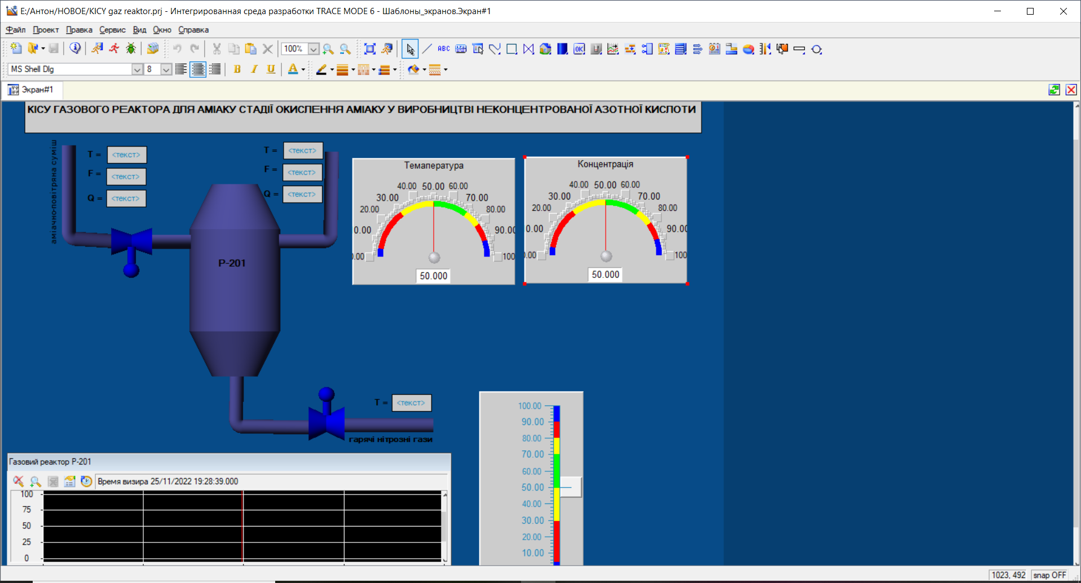

Рис. 4.1 Графічний екран для управління газовим реактором

**4.3. Розробка тренду реального часу.**

Тренди реального часу призначені для того, щоб відображати стабілізований (регульований) технологічний параметр у реальному часі, а саме – його зміну (перехідний процес). На тренди виводимо 2 криві – криву регульованого параметру та криву завдання. У статичному режимі тренди реального часу мають вигляд показаний на рис. 4.2.

На шкалі (ГЕ Повзунок) відображуються значення температури аміаку; параметри для об’єкта - Коb – коефіцієнт підсилення об’єкта, Т1 та Т2– постійна часу, параметри для регулятора - Кr – коефіцієнт підсилення, Ті – час інтегрування.

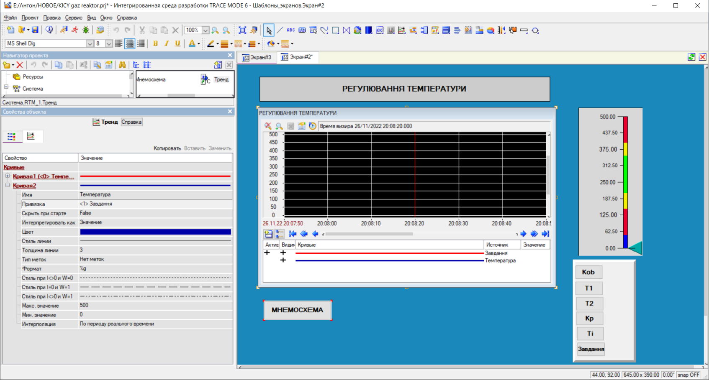

Рисунок 4.2. Вікно тренду

**4.4 Створення імітації аварійної ситуації.**

Система імітації аварійної ситуації дозволяє відслідити роботу систем сигналізації та блокування. Вікно «Імітація аварійної ситуації» представлене на рисунку 4.3, воно дозволяє штучно перевести систему з оптимального режиму роботи в аварійний, шляхом зміни значень технологічних параметрів на критичні.

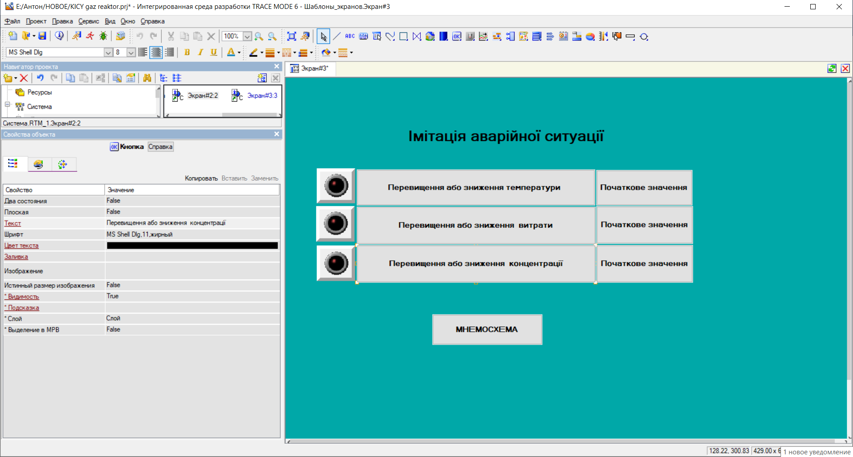

Рисунок 4.3. Імітація аварійної ситуації

**4.5. Створення звіту тривог.**

Звіт тривог - це текстовий файл, до якого заносяться повідомлення, що генеруються в різних ситуаціях при роботі автоматичної системи регулювання.

Для того, щоб звіт тривог показував відповідні повідомлення (попередження, аварія, помилка і т.д.) необхідно створити та налаштувати словник повідомлень показаний на рисунку 4.4.

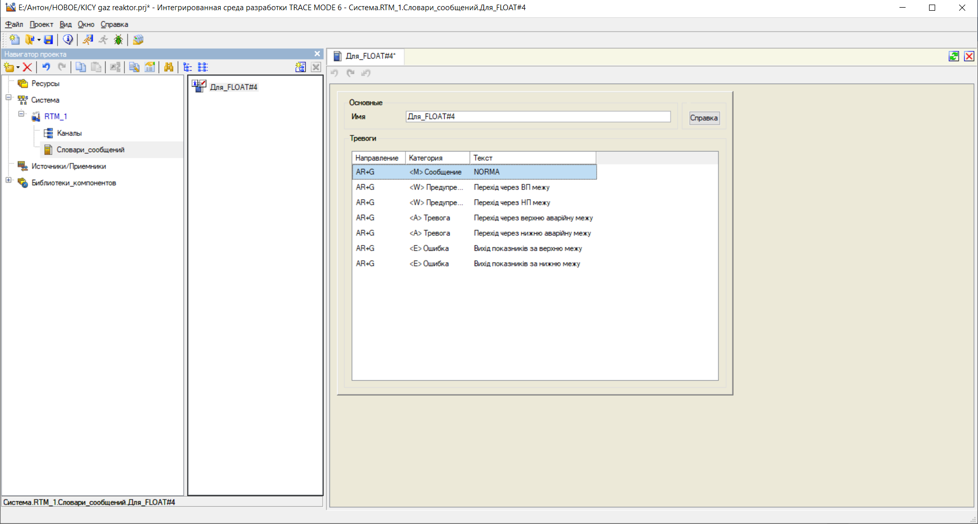

Рисунок 4.4. Словник повідомлень

ВИСНОВОК

У даній магістерській роботі була проведена розробка та дослідження комп’ютерно-інтегрованої системи контролю та управління газовим реактором для аміаку на стадії окислення аміаку у виробництві неконцентрованої азотної кислоти.

Виконані такі дослідження:

* Аналіз технологічного процесу;
* Розробка математичних моделей. Отримані результати теоретичних досліджень математичних моделей та проведений аналіз цих результатів.
* Опис комп’ютерно-інтегрованої системи контролю та управління:
* Розробка математичних моделей комбінованої САР;
* Були отримані та аналізовані результати теоретичних досліджень САР.

**ВИКОРИСТАНА літературА**

1. Стенцель Й. И. Автоматизация технологических процессов химических производств: Уч. Пос. – К.: ИСИО, 1995. – 360с.
2. Стенцель Й. И., Поркуян О. В. Автоматизація технологічних процесів хімічних виробництв - підручник 2010, - 300с.
3. Фарзане Н. Г., Илясов Л. В., Азим-заде А. Ю. Технологические измерения и приборы. – М.: Высш. шк., 1989. – 456с.
4. Стенцель Й. И. Математическое моделирование технологических объектов управления. – К.: ИСИО, 1993. – 328с.
5. Стенцель Й. ., Поркуян О. В. Комп'ютерно-інтегровані системи контролю та управління виробництвами азотного комплексу. Ч.ІІ Виробництва кислот і мінеральних добрив. Підручник. – Луганськ: Вид-во Східноукр. нац. ун-ту, 2014. – 415 с., 270 іл., табл. 13.

Додаток 1





















































































































































Додаток 2

